**Тестовое задание Unity Programmer для проекта LCP**

Ваша задача, используя любые доступные ассеты создать игровой прототип описанной ниже механики

**Last Standing Sheep**

В игре игрок будет управлять **овцой.** На игровом поле кроме вас находятся другие овцы-боты. Столкновение с другой овцой **отбрасывает** обе чуть чуть в разные стороны.

Периодически на участке будет подниматься **платформа**, на которую нужно успеть заскочить, иначе вы погибаете. Место поднятие платформы случайное и перед поднятием подсвечивается для игрока некоторое время. Платформа с каждым поднятием становится меньше и соответственно места для всех овец становится недостаточно.

Кроме этого есть шансы, что вы упадёте с **обрыва** (за край игровой зоны)или будете сброшены туда при столкновении с **другой овцой.**

**UI**

В игре должно быть лобби с статистикой побед/поражений, кнопкой “Играть” и “Настройки”. Нажатие по кнопке “Играть ” стартует уровень. Нажатие по кнопке “Настройки” выводит окно с переключателями Звук/Музыка/Вибро, внизу окна должна выводится версия билда.(положение переключателей должно запоминаться, но включение/отключение музыки/вибро/звуки делать не обязательно)

В игровом уровне должен быть джойстик для управления овцой и кнопка “Настройки”. Нажатие по кнопке “Настройки” должно открывать такое-же окно как в лобби, только добавляется кнопка “Назад”, возвращает в лобби.

После смерти овцы игрока должен появится экран поражения с кнопками “Назад” и “Заново”

Если овца игрока осталась последняя на поле то должен появится экран победы с кнопкой ”Следующий уровень”, кнопка запускает такой-же игровой уровень

**Код**

Будет плюсом использование паттернов, вроде MVC/Fabric/DI/Pool с пониманием, где они уместны, а где нет. Также будет плюсом наличие конфига для настройки игровых параметров.

Будет минусом использование singleton, создание статических классов/методов/параметров, назначение обработчиков кнопок через инспектора.

**Важно:**

Реализация необходима в 3D

Реализовывать управление нужно исходя из того, что это мобильный проект (управление тачами по экрану)

Плюсом будет реализация двух необязательных механик

1. **НЛО**, которое летает над полем и периодически похищает своим лучом овец.
2. Смерть после поднятия платформы происходит не моментально, а через столкновение со скоростным **ботом-волком,** который появляется на промежуток, пока платформа поднята и ловит не попавших на неё овец.
3. Использование Resources для загрузки префабов игровых сущностей и UI

В помощь вам для визуализации мы предоставляем скетчи. У вас нет задачи идеально передать картинку, которая отображена на них, но она может помочь вам при выборе визуальных параметров.

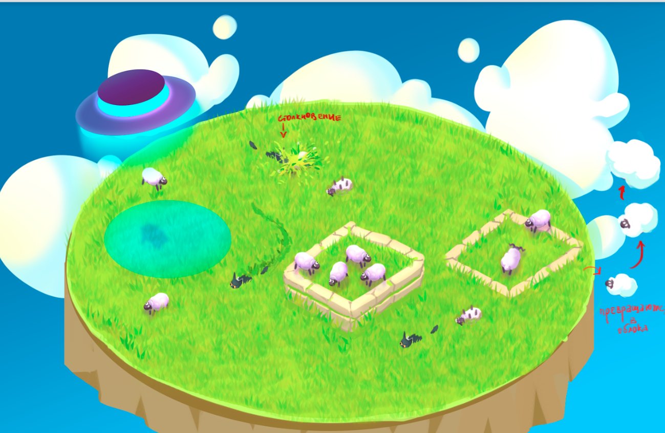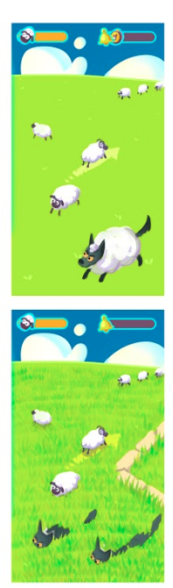

full: <https://service.crazypanda.ru/v/monosnap/2019-12-10-20-19-26-x5obt.png>

full:<https://service.crazypanda.ru/v/monosnap/2019-12-10-20-20-04-zv823.png>  
  
  
Формат сдачи выполненного задания: проект в юнити.